學 生 事 務 處105 年 8 月 大 事 紀
承辦人：蔡梓綺
◆活動名稱：105年正修租屋博覽會  ◆活動時間：10年8月16 ~ 17日  ◆活動地點：正修活動中心4樓大禮堂 | ◆活動對象：全校新進學生  ◆承辦單位：學務處生輔組
活 動 成 效 說 明
為提供正修科技大學學生校外租屋資訊平台，建立學生與房東良好租賃關係，確保學生校外租屋品質與安全，於104年8月16日~8月17日在學生活動中心四樓舉辦「租屋博覽會」活動。

正修科技大學在租屋博覽會中提供經過學校環境評估、安全評核的優良處所供學生挑選。現場新生比較重視租屋的環境與設備，而家長則希望能以步行代替騎車的方式抵達學校以降低交通事故的風險，另外舊生則較重視房東的相處情況，有些房子雖距學校較遠，但房價便宜、房東態度良好，學生因此願意續約。

現場不但提供正修雲端租屋生活網給在外地的學生和家長挑選適合的房間以解決空間距離的問題之外，亦可與現場房東立即約定時間看屋以減少過去漫無目的地毯式搜尋更協助學生解決租屋的需求。

本次活動亦結合高雄市政府共同宣導「房屋租賃定型化契約應記載及不得記載事項」，現場不但有市府科員楊糧暢先生一一為房東及學生詳細的解說，更提供房屋租賃定型化契約應記載及不得記載事項之範本免費索取，以維護賃居生相關權益。

校方相當重視學生在外租屋的權益和安全，所以現場不僅提供租屋教戰手冊(第一次租屋就上手)及居住安全等相關資訊，學校更貼心的提供專人帶看服務以協助學生看屋簽約的問題，減少未來租屋的糾紛的可能性。另外每學期也輪派安排導師、教官，以及專責人員訪視，除了確保房東的滅火器與偵煙器等相關設備是否在安全檢核範圍，更確保在外租屋同學有安全的生活環境。

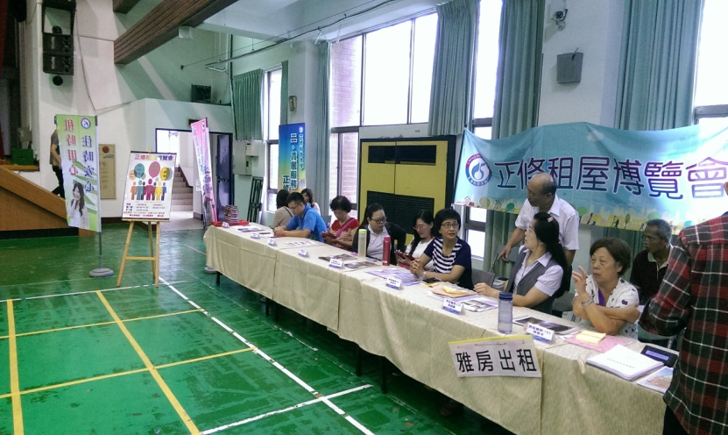 | 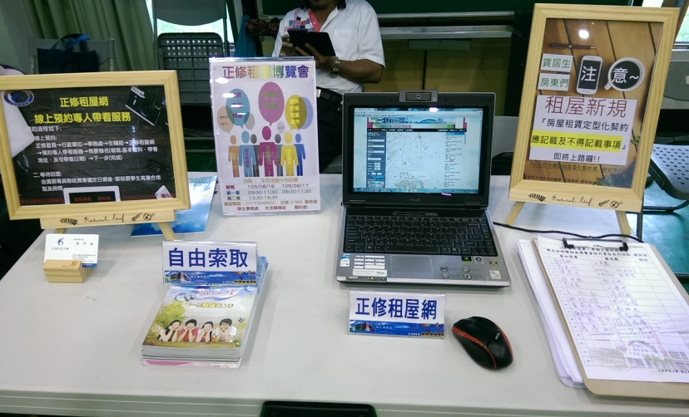
本校優良房東 | 現場提供各項租屋資訊
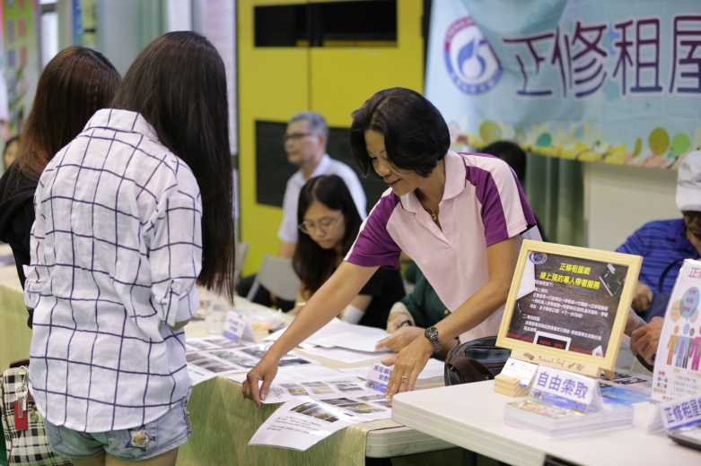 | 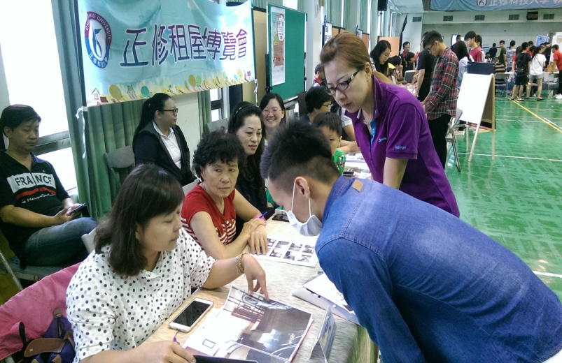
房東為新生詳細介紹租屋環境 | 房東與新生立即約定時間看屋
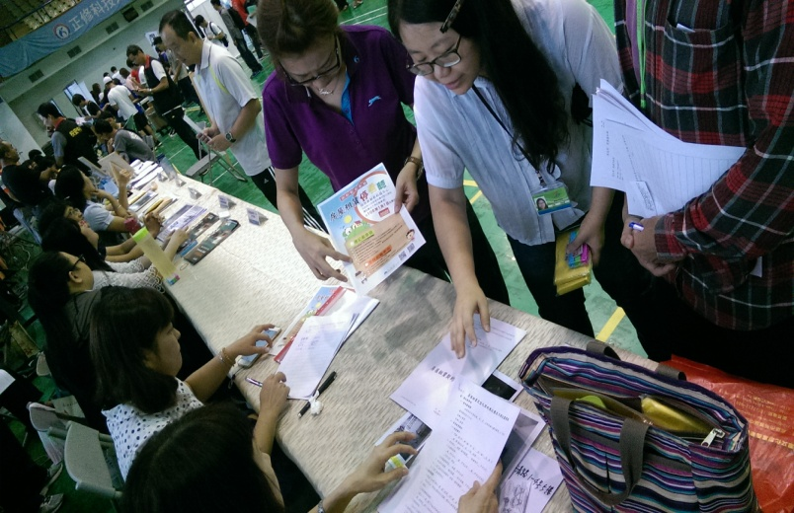 | 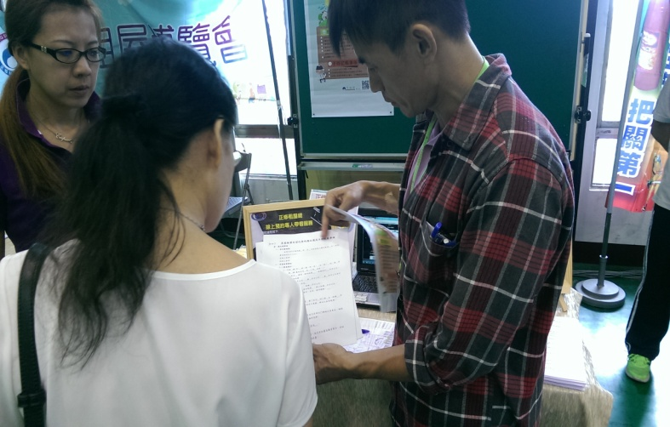
市府科員針對房東宣導新規 | 市府科員為新生詳細解說租屋新規
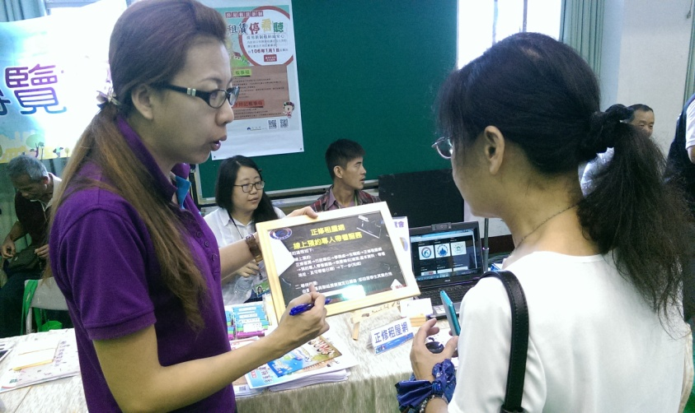 | 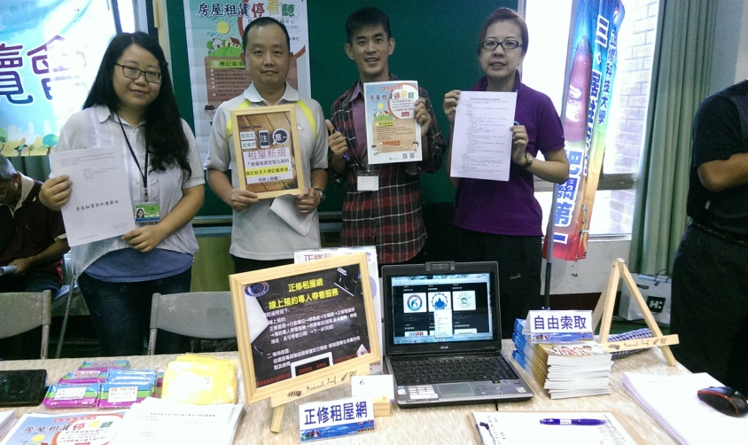
專員提供線上預約專人帶看服務 | 結合市府共同宣導租屋新規
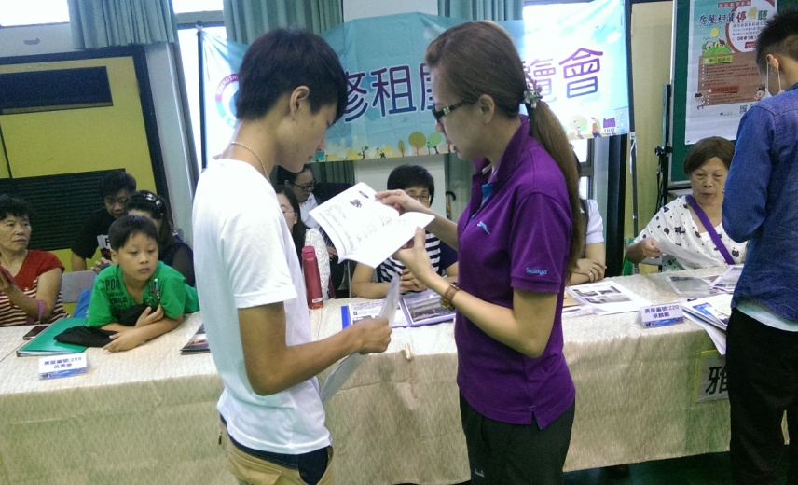 | 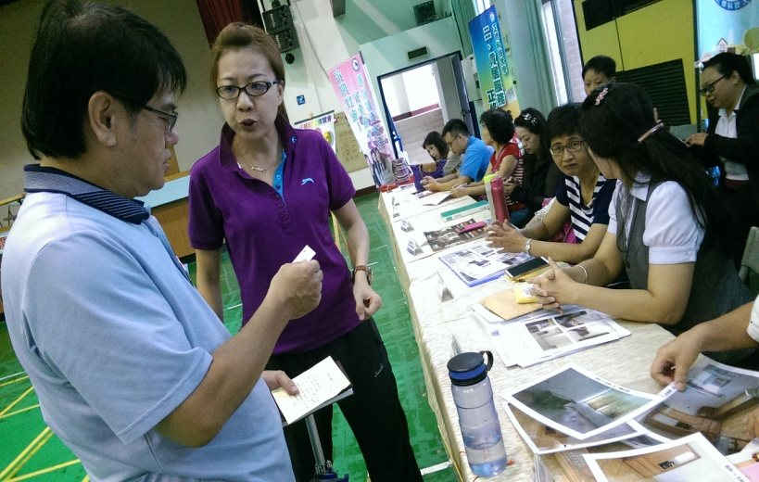
專員提供租屋教戰手冊 | 專員提供名片給家長以便家長諮詢
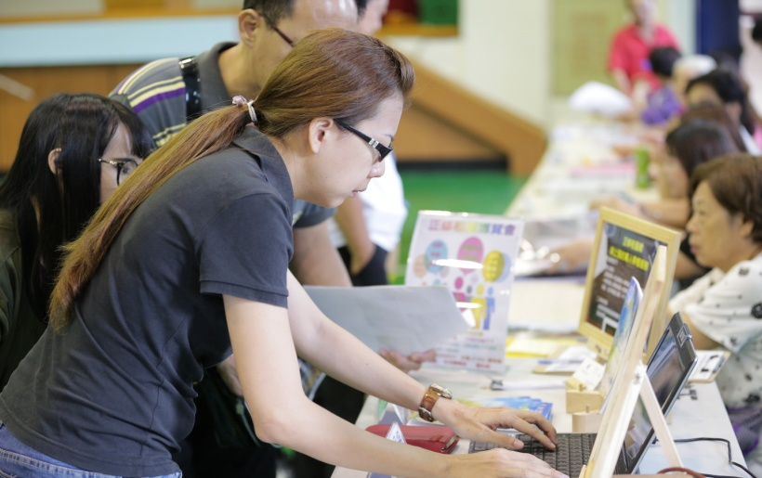 | 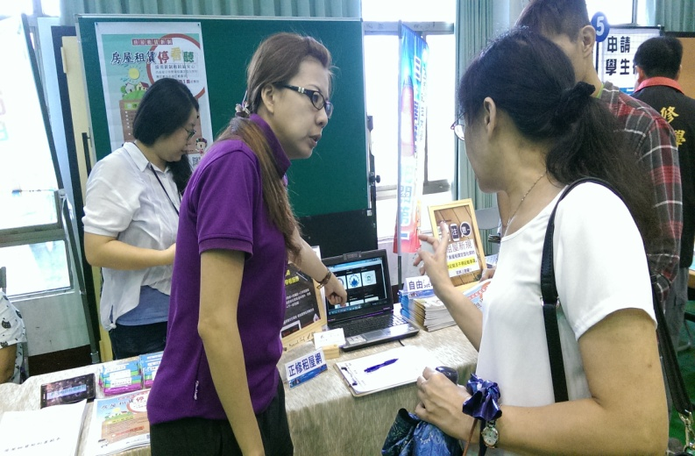
專人透由正修租屋網為學生尋找適合的房屋 | 家長現場透由租屋網尋找合格房屋

